Natuurkunde  Mechanica | Een vallende bal | 
Type: | Tijdmeting
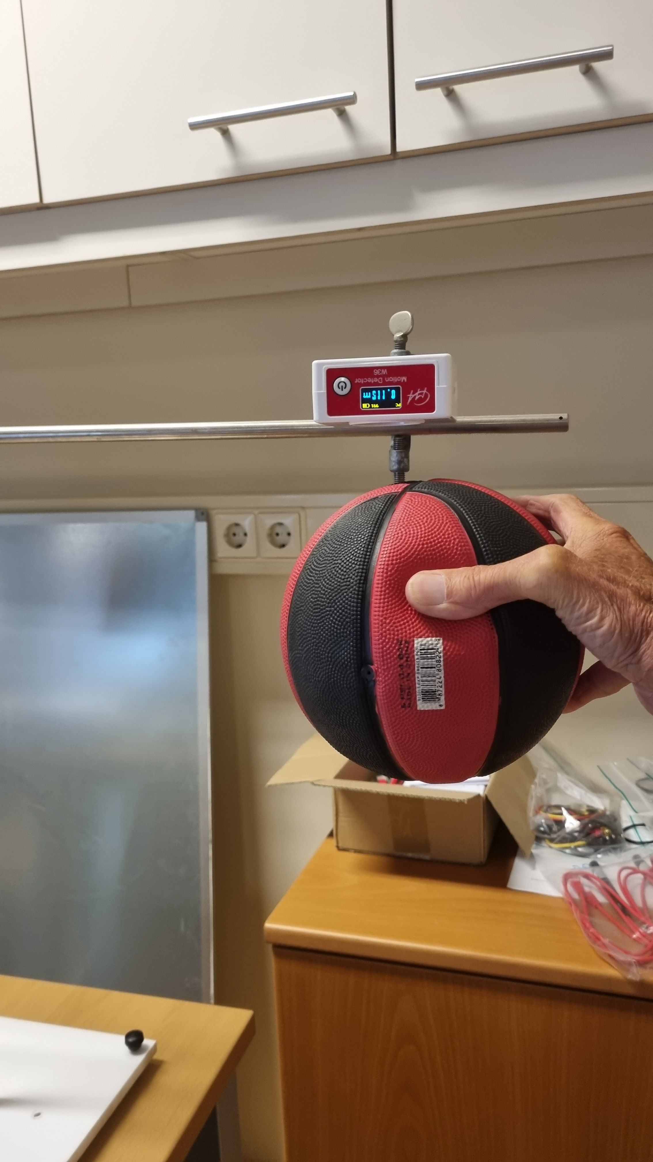
Korte beschrijving
Met behulp van een afstandssensor wordt de val van een voorwerp, bijvoorbeeld een bal, opgenomen.
Daarna kan de beweging geanalyseerd worden en kan gekeken worden of de beweging eenparig versneld is of overgaat in bijvoorbeeld een eenparige beweging.
Opstelling
Nodig:
- Statiefmateriaal
- Verschillende ballen en andere voorwerpen…
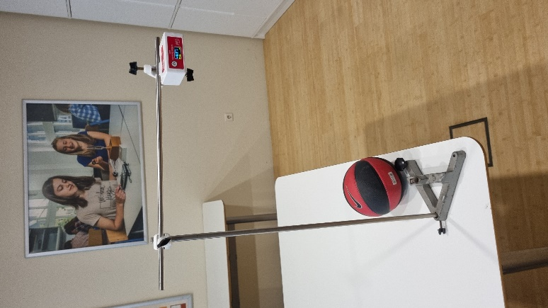
- Afstandssensor en passende interface of wireless sensor
- Coachactiviteit: valbal.cma7
Opstelling
Maak met statiefmateriaal een opstelling waarbij je een bal of ander voorwerp kunt laten vallen van een hoogte van tenminste 1,5 m. Koppel de afstandssensor aan Coach:
- De sensor 0664 met een CoachLabII/II+ of een VinciLab op de digitale ingang
- De sensor BT55i met een WiLab, CLab of vinciLab2
- De wireless sensor W36, hetzij bedraad (USB), hetzij draadloos via Bluetooth.
Coach instellen
Bijgeleverde activiteit
Vallende-bal.cma7
Hierin is de instelling al gemaakt. Je kunt de activiteit ook zelf instellen, zie hierna.
Zelf instellen
Start Coach7. Kies Meting – Tijdgestuurde meting.
Zet bij Instellingen-Methode (Stopwatch icoontje bovenin) de tijdsduur op 1 seconde en de frequentie op 50 /s.
Zet bij Instellingen-Triggering de triggering aan en zorg dat de meting start als de bal meer dan 0,20 m van de sensor af gaat en zet de pretriggertijd op 0.1 s.

Diagram maken
Maak een afstand-tijd-diagram. Klik rechts op het diagram en kies Diagrameigenschappen. De tijd is al ingesteld, de afstand x kan gezet worden op 0 meter tot 2 meter.
Meten
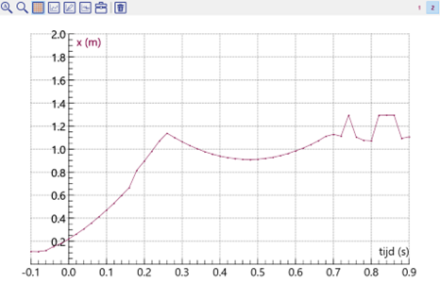
Houd een bal of ander voorwerp op minder dan 0,2 m van de sensor. Start een meting en laat dan het voorwerp los. U krijgt dan een grafiek zoals hiernaast getoond. (hier ziet u de val en een stuiter van een bal)
De meting analyseren
AEr zijn verschillende manieren om de meting te analyseren.
- Op het oog. Ziet de grafiek er uit als een parabool, wat past bij een eenparig versnelde beweging.
- Een gedeelte van de val met slepen kiezen. Dan rechtsklikken op de grafiek en kiezen voor Analyse-verwerking en dan functiefit. Kies voor een tweedegraadsvergelijking en kijk in hoeverre er een mooie fit komt.
- Door de afgeleide te nemen (rechtsklikken op de grafiek en kiezen voor Analyse-verwerking en dan afgeleide) krijgt u een snelheid-tijd-diagram (zie ook meegeleverde activiteit). Met ‘Helling’ kan van de snelheid-tijd-grafiek de helling en daarmee de versnelling bepaald worden.
Didactische aanwijzingen
Doel van de proef:
- Leerlingen kunnen uit grafieken de versnelling en soort beweging van vallende voorwerpen afleiden en de beweging beschrijven.
Mogelijke aanpak
Leg aan de klas uit wat de opstelling doet.
Vraag of ze een voorspelling willen doen over de grafiek die ontstaat. Tekenen op een klein whiteboard of papier en laten zien geeft u een idee van de kennis van de leerlingen en de leerlingen zijn getriggerd om na te denken over de soort beweging.
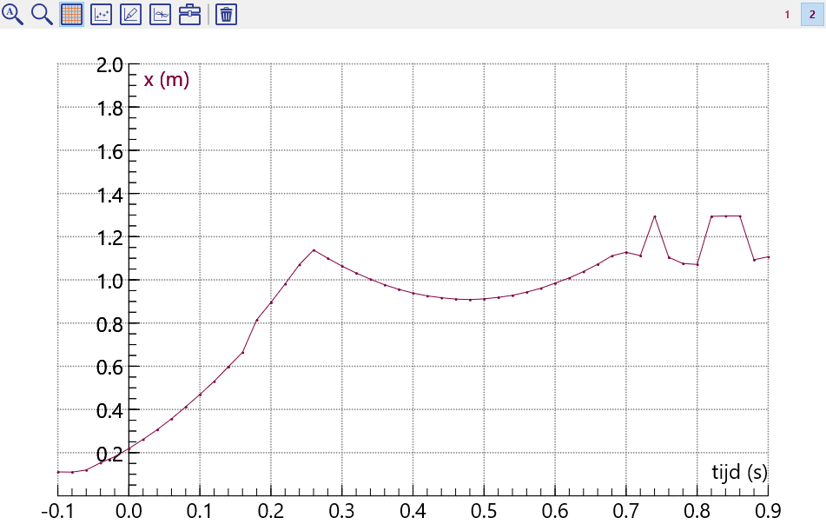
Dan wordt met een afstandsmeter een afstand-tijd-grafiek gemaakt van een vallende bal.
Met de klas kan dan besproken worden hoe je hier de snelheid en de versnelling uit bepaalt. Met verschillende voorwerpen kan daarna gekeken worden of deze eenzelfde grafiek opleveren.
Vanuit de gemaakte grafieken kan besproken worden wat de oorzaak kan zijn van verschillen en hoe die tot uiting komen in de grafieken.

